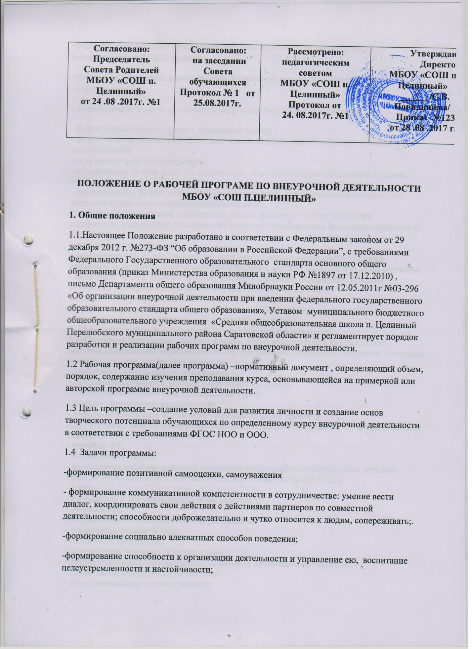

-формирование навыков организации рабочего пространства рационального использования рабочего времени;
-формирование умения самостоятельно и совместно планировать деятельность и сотрудничество;
- формирование умения самостоятельно и совместно принимать решения;
- формирование умения решать творческие задачи;
- формирование умения работать с информацией (сбор, систематизация, хранение,
использование).
1.4. Функции рабочей программы:
- нормативная, то есть является документом, обязательным для выполнения в полном
объеме;
- целеполагания, то есть определяет ценности и цели, ради достижения которых она
введена в ту или иную образовательную область;
- определения содержания образования, то есть фиксирует состав элементов
содержания, подлежащих усвоению обучающихся (требования к минимуму содержания), а
также степень их трудности;
- процессуальная, то есть определяет логическую последовательность усвоения
элементов содержания, организационные формы и методы, средства и условия обучения;
- оценочная, то есть выявляет уровни усвоения элементов содержания, объекты -
контроля и критерии оценки уровня обученности обучающихся.
2. Технология разработки рабочей программы.
2.1 Рабочая программа составляется учителем, педагогом дополнительного
образования по определенному курсу на учебный год.
3. Структура рабочей программы по внеурочной деятельности.
3.1. Структура Программы является формой представления курса как целостной
системы, отражающей внутреннюю логику организации учебно-методического материала,
и включает в себя следующие элементы:
- Титульный лист (название программы).
- Пояснительная записка. (Общая характеристика курса).
- Учебно-тематический план (Содержание курса)
- Учебно-тематическое планирование.
- Учебно-методическое обеспечение образовательного процесса.
3.2. Титульный лист - структурный элемент программы (Приложение 1), который должен содержать следующую информацию:
- название ОУ;
- название программы;
- направление развития личности школьника (спортивно-оздоровительное, духовно-
нравственное, социальное, интеллектуальное, общекультурное и т.д.);
- класс;
- составитель и его квалификационная категория;
- учебный год;
3.3. Пояснительная записка должна раскрывать:
- нормативно-правовую базу;
- назначение программы;
- актуальность и перспективность курса;
- возрастную группу обучающихся, на которых ориентированы занятия;
- объём часов, отпущенных на занятия;
- продолжительность одного занятия;
- цели и задачи реализации программы;
- формы и методы работы (экскурсии, кружки, секции, круглые столы, конференции,
диспуты, школьные научные общества, олимпиады, соревнования, поисковые и научные
исследования, общественно полезные практики, постановка и решение проблемных
вопросов, игровые моменты, проекты, практические работы, творческие работы, самоанализ и самооценка, наблюдения и т. д.);
- предполагаемую результативность курса (характеристика основных результатов, на
которые ориентирована программа)
3.4. Учебно-тематический план (Приложение 2) должен содержать:
- перечень основных разделов программы с указанием отпущенных на их реализацию
часов;
- перечень универсальных действий, которые развивает прохождение данного раздела
программы;
3.5. Учебно-тематическое планирование (Приложение 3) должно содержать:
- разделы программы;
- темы занятий,
- даты;
- описание примерного содержания занятий со школьниками (из описания должно быть
видно, на достижение какого уровня результатов направлены определённые занятия)
3.6. Учебно-методическое обеспечение образовательного процесса.
- дополнительная литература;
- цифровые образовательные ресурсы.
4. Оформление рабочей программы по внеурочной деятельности.
4.1. Текст набирается в редакторе Word шрифтом Times New Roman, кегль 12-14,
межстрочный интервал одинарный, переносы в тексте не ставятся, выравнивание по
ширине, абзац 1,25 см, поля со всех сторон 2 см; центровка заголовков и абзацы в тексте
выполняются при помощи средств Word, листы формата А4. Таблицы вставляются
непосредственно в текст.
4.2. Титульный лист считается первым, но не нумеруется, также как и листы
приложения.
4.3. Календарно-тематическое планирование представляется в виде таблицы.
4.4. Список литературы строится в алфавитном порядке, с указанием города и названия
издательства, года выпуска, количества страниц документа (книги), если он полностью
изучен. Допускается оформление списка литературы по основным разделам изучаемого
курса.
5. Экспертиза и утверждение рабочей программы по внеурочной деятельности.
5.1. Рабочая программа по внеурочной деятельности утверждается приказом директора
образовательной организации ежегодно в начале учебного года.
5.2. Утверждение Программы предполагает следующие процедуры:
- обсуждение Программы на заседании методического объединения;
- обсуждение Программы на заседании педагогического совета;
- утверждение программы директором образовательной организации.
5.3. При несоответствии Программы установленным данным Положением
требованиям, руководитель образовательной организации накладывает резолюцию о
необходимости доработки с указанием конкретного срока исполнения. Все изменения,
дополнения, вносимые педагогом в Программу в течение учебного года, должны быть
согласованы с заместителем директора по воспитательной работе.
Данное Положение вступает в силу со дня его утверждения. Срок действия - до момента введения нового Положения.

Приложение 1

ТИТУЛЬНЫЙ ЛИСТ

Муниципальное бюджетное общеобразовательное учреждение
«Средняя общеобразовательная школа п. Целинный Перелюбского
муниципального района Саратовской области»

«Рассмотрено»  Руководитель МО  _______ /________ __/  ФИО  Протокол № _____ от  «___» августа 20__ г. | «Согласовано»  Заместитель директора по  ВР  МБОУ «СОШ п.Целинный»  ___________/ /  «_____» августа 20__г. | «Утверждено»  Директор МБОУ  «СОШ п. Целинный»  _________/С.В. Повидишева/  Приказ № _____ от  «___» августа 20____ г.

РАБОЧАЯ ПРОГРАММА
по внеурочной деятельности «Я – исследователь»
Направление: «Проектная деятельность»
для 1 класса

Составитель: _______________________________
учитель начальных классов, первая категория

.

20__ - 20__ учебный год

Приложение 2
Учебно-тематический план или Структура курса

Содержание курса | Количество  часов | Перечень универсальных  действий обучающихся

Приложение 3

Учебно-тематическое планирование

№ | Тема занятий | Кол-во  часов | Дата проведения |  | Примечание
 |  |  | План | Факт
Раздел 1. Введение.

1 | Вводное занятие
2

